Verkeersbesluit: Verplaatsen gehandicaptenparkeerplaats op kenteken aan de Wienkeskoel, Melick. | 
Gem.reg.nr. Z18-004851

Specialist Verkeer R. Walraven
BURGEMEESTER EN WETHOUDERS VAN ROERDALEN
Gelet op:
De bepalingen in de Wegenverkeerswet 1994, het Reglement Verkeersregels en Verkeerstekens 1990, het Besluit Administratieve Bepalingen inzake het Wegverkeer (BABW) en de Algemene wet bestuursrecht;
Het mandaatbesluit Roerdalen 2014, vastgesteld door burgemeester en wethouders op 24 juni 2014 en inwerking getreden op 28 juni 2014, inzake de bevoegdheid tot het nemen van verkeersbesluiten.
Overwegende:
Op grond van artikel 15, eerste lid, van de Wegenverkeerswet 1994 moet een verkeersbesluit worden genomen voor de plaatsing of verwijdering van de in artikel 12 van het Besluit administratieve bepalingen inzake het wegverkeer genoemde verkeerstekens, alsmede voor de onderborden voor zover daardoor een gebod of verbod ontstaat of wordt gewijzigd.
Uit het oogpunt van:
Het verzekeren van de veiligheid op de wegen;
Het beschermen van de weggebruikers en passagiers ;
Het in stand houden van de weg en het waarborgen van de bruikbaarheid daarvan;
Het zoveel mogelijk waarborgen van de vrijheid van het verkeer.
Is het gewenst om
Een gehandicaptenparkeerplaats op kenteken te verplaatsen voor een mindervalide bewoner woonachtig aan de Wienkeskoel in Melick.
Motivering
Bij de gemeente Roerdalen is het verzoek binnengekomen om een gehandicaptenparkeerplaats op kenteken (GHPK) te verplaatsen voor een mindervalide bewoner woonachtig aan de Wienkeskoel in Melick. Hiermee rekening houdende heeft de gemeente besloten om de gehandicaptenparkeerplaats te verplaatsen aan de Wienkeskoel. Deze parkeerplaats is gereserveerd voor het voertuig met kenteken 99-ND-SP. De parkeerplaats is nu gelegen ter hoogte van huisnummer 59 aan de Wienkeskoel. De nieuwe locatie is de parkeerplaats gelegen naast de woning Roodakker 3.
Juridisch kader verkeersbesluit
Van belang zijn de bepalingen in de Wegenverkeerswet 1994, het Reglement Verkeersregels en Verkeerstekens 1990 (RVV) en het Besluit Administratieve bepalingen inzake het Wegverkeer (BABW). In artikel 15, lid 1 van de Wegenverkeerswet is opgenomen dat voor het plaatsen en verwijderen van verkeerstekens een verkeersbesluit vereist is. In het BABW is nader gespecificeerd voor welke verkeerstekens een verkeersbesluit nodig is.
In artikel 15, lid 2 van de Wegenverkeerswet is opgenomen dat voor het plaatsen of verwijderen van
(fysieke) maatregelen die leiden tot een beperking of uitbreiding van het aantal categorieën weggebruikers die gebruik kunnen maken van een weg een verkeersbesluit is vereist.
Artikel 12 van het BABW bepaalt dat:
De plaatsing of verwijdering van de hierna genoemde verkeerstekens moet geschieden krachtens een verkeersbesluit:
a) de borden die zijn opgenomen in de hoofdstukken A tot en met G van bijlage1,
behorende bij het RVV 1990, uitgezonderd de borden C22 en E9, alsmede de borden E4,
E12 en E13, tenzij onder deze verkeersborden een onderbord als bedoeld in artikel 8, tweede lid, onderdeel d, wordt aangebracht;
b) de volgende verkeerstekens op het wegdek:
1. doorgetrokken strepen;
2. aanduiding van fietsstroken;
3. aanduiding van busstroken en busbanen;
4. voetgangersoversteekplaatsen;
5. gele doorgetron strepen;
6. gele onderbroken strepen
7. haaientanden
In onderstaande tekst wordt aangegeven waar borden worden geplaatst en markeringen worden aangebracht.
Uit artikel 12 BABW blijkt dat voor het plaatsen of verwijderen van fysieke maatregelen, zoals drempels en inritconstructies, geen verkeersbesluit vereist is. Deze fysieke maatregelen vallen dan ook buiten het verkeersbesluit.
Aanpak en inrichting
De gehandicaptenparkeerplaats op kenteken wordt verplaatst door het verplaatsen van het verkeersbord E6 (RVV 1990) en het aanbrengen van ondersteunende markering op de openbare parkeerplaats op een reeds bestaande parkeerplaats in de directe nabijheid van desbetreffende woning aan de Wienkeskoel in Melick. Uitvoering conform tekening Z18-004851.
Belangenafweging
Overwegende dat:
- in het verleden voor een bewoner aan de Wienkeskoel te Melick een alleen voor hem/haar bestemde gehandicaptenparkeerplaats op kenteken nabij de woning aangelegd is, conform de daaraan verbonden voorwaarden;
- de huidige locatie van de gehandicaptenparkeerplaats op kenteken om praktische redenen niet (meer) geschikt;
- in overleg met betrokkene, een nieuwe locatie nabij de woning gevonden is;
- over dit besluit overleg heeft plaatsgevonden met de verkeerskundige van de gemeente Roerdalen en dat deze dit voornemen positief heeft beoordeeld;
- voor zover belanghebbenden nadelige gevolgen ondervinden van het besluit deze niet onevenredig zijn in verhouding tot de met dit besluit te dienen doelen (artikel 3:4, lid 2, van de Algemene wet bestuursrecht).
Gehoord
Overeenkomstig artikel 24 van het Besluit Administratieve Bepalingen inzake het Wegverkeer is overleg gepleegd omtrent deze maatregel met de taakaccenthouder verkeer van de basiseenheid Echt-Susteren-Roerdalen van de politieregio Limburg en dat zij positief adviseert. Het betreffende overleg heeft plaatsgevonden op donderdag 21 juni 2018.

Besluit:
Een gehandicaptenparkeerplaats op kenteken te verplaatsen voor de bewoner van de Wienkeskoel 75 in Melick;
Een en ander uit te voeren door het verplaatsen van het verkeersbord E6 (RVV 1990) inclusief onderbord OB309 met hierop het kenteken: 99-ND-SP. Zodra de nieuwe auto in bezit is van de aanvrager, wordt het kenteken gewijzigd naar: RCV-119-Z, conform situatietekening Z18-004851.
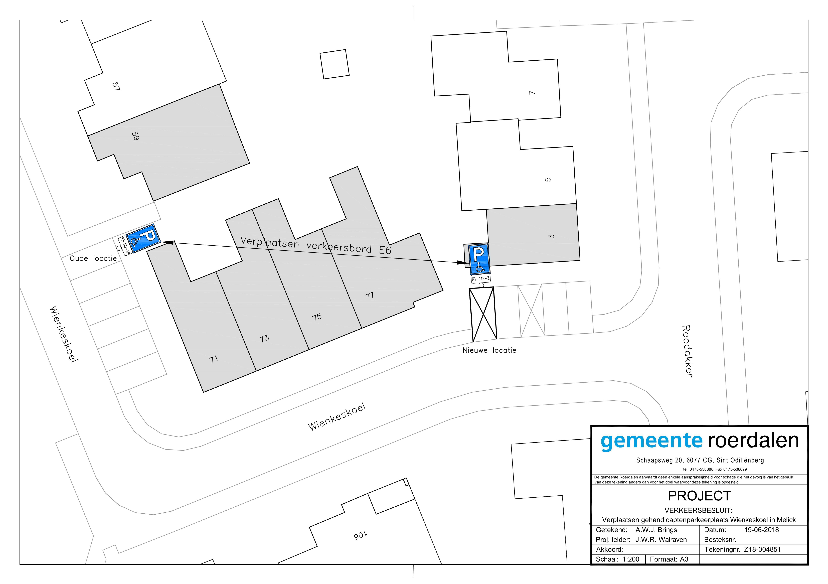

St. Odiliënberg, 27 juni 2018

Hoogachtend,

Burgemeester en wethouders van de gemeente Roerdalen,
krachtens mandaat,

R (Rob) Walraven
Specialist Verkeer

Bezwaar
Op grond van de Algemene wet bestuursrecht kan iedereen wiens belang rechtstreeks bij dit besluit is betrokken, hiertegen binnen zes weken na de dag waarop dit besluit bekend is gemaakt, een bezwaarschrift indienen. Het bezwaarschrift moet worden gericht aan het college van Burgemeester en Wethouders van Roerdalen, Postbus 6099, 6077 ZH Sint Odiliënberg. Het maken van bezwaar schorst niet de werking van dit besluit.
Het bezwaarschrift moet ten minste bevatten:
naam en adres
de dagtekening
omschrijving van het besluit waartegen het bezwaarschrift gericht is; Verkeersbesluit "Z18-004851 Verplaatsen gehandicaptenparkeerplaats op kenteken aan de Wienkeskoel, Melick"
de gronden van het bezwaar

Wanneer u van mening bent dat vanwege spoed niet op het besluit op uw bezwaarschrift gewacht kan worden, kunt u bij de voorzieningsrechter van de Rechtbank Limburg, sector Bestuursrecht, Postbus 950 te 6040 AZ Roermond verzoeken dit besluit te schorsen en/of een voorlopige voorziening te treffen.

